TRAPO Hochleistungs-Depalettierung
mit smartem Multifunktionsgreifer
Live-Vorführung einer Roboter-Depalettierung von Aerosoldosen
Zur FACHPACK stellt das TRAPO-Team vom 27. bis 29. September in der Nürnberger Messe, Halle 4 | Stand 4-129, eine exklusive Sonderlösung zum sicheren Depalettieren von Aerosoldosen vor. Besondere Herausforderung bei diesem Projekt ist die hohe Kippgefahr der Dosen beim Handling. Die Lösung: ein maßgeschneiderter, hocheffizienter Multifunktionsgreifer.
Picken, in Karton verpacken, fördern, (de-)palettieren, Ladung sichern, Shuttle-Transport, Lagerlogistik und autonome Lkw-Beladung: Als Gesamtlinienanbieter bietet das TRAPO-Portfolio sichere, zukunftsweisende Lösungen für den individuellen Bedarf der Verpackungsindustrie an.
Kurze Entscheidungswege und hohe Qualität prägen das TRAPO-Profil: EIN SYSTEM I EINE STEUERUNG – Hard- und Software für Maschinen, Anlagen und Service stammen aus einer Hand und werden zu 100% inhouse gefertigt. Dabei hat der Kunde immer einen festen Ansprechpartner, profitiert jedoch vom Wissen unterschiedlicher Spezialisten-Teams.
Individuelle Greifer-Lösungen für jedes Produkt
Greifer werden zunehmend für das zum Teil gleichzeitige Handling mehrerer Produkte entwickelt und übernehmen auch Aufgaben aus ihrer Peripherie. Sie greifen Werkstücke unterschiedlicher Größe und Geometrie und sind bei vollautomatisierten Roboteranwendungen ebenso im Einsatz wie bei kollaborativen Assistenzrobotern.
Entwickelt im TRAPO Technikum, werden sie in der benachbarten Montagehalle erprobt. Effiziente Kombinationsgreifer vereinen die Aufgabe mehrerer: der zeit- und kostenaufwendige Wechsel der Greifer entfällt.
Depalettieren von 330 Aerosoldosen/Minute
Rasierschaum, Haarspray oder Deodorant: Aerosoldosen sind in jedem Haushalt zu finden. Live stellt TRAPO zur FACHPACK das Kernstück einer aktuellen Hochleistungs-Depalettierstation für die Kosmetikbranche vor. Flexibel depalettiert werden Aerosoldosen von 35 bis 250 ml Fassungsvermögen aus Trays mit unterschiedlichen Abmessungen. Beeindruckend die Leistung von bis zu 330 Aerosoldosen mit einem Durchmesser von 53 Millimetern je Minute; bei kleinerem Durchmesser können weit höhere Leistungen erzielt werden. Herausforderung ist die geringe Standfestigkeit der schlanken leichten Dosen – mit hoher Kippgefahr beim Greifen, Transportieren und Vereinzeln. Die automatisierte Anlage wurde kundenseitig bereits fünfmal geordert.
Ein Multifunktionsgreifer – mehrere Funktionen
Bei der Messeanlage wird die umfangreiche Greiferkompetenz der TRAPO deutlich.
Die Roboter-Depalettierung wurde mit einem komplexen Multifunktionsgreifer ausgestattet, der folgende Funktionen abdeckt:
› Sensorüberwachte Messfahrt des Multifunktionsgreifers über das Tray.
› Flächensauger – gewährleisten das Ansaugen der Dosen bei der Abnahme von der Vollpalette und das sichere Aufsetzen auf das laufende Modulband.
› Seitliche tastende Vakuumsauger zur sicheren Mitnahme und separaten Abgabe der Zwischenlagen / Kartontrays.
› Stirnseitige mit Saugern ausgestattete Vorrichtung für das Handling an der Auftrennvorrichtung und das Komprimieren des Zwischenlagenstapels.
Immer im Blick: nachhaltige Recyclingkonzepte
Es ist der hohe Anspruch der TRAPO, Effizienz und Nachhaltigkeit mit Personen- und Produktsicherheit zu vereinen. Dies gilt auch für die Depalettierlösung von Aerosoldosen.
Die Trays haben einen unterschiedlich hohen Seitenaufbau. Die am Greifer befindlichen Dosen samt Zwischenlage werden am Kipptisch separiert. Nach Abgabe der Dosenlage auf das Transportband für die Vereinzelung erfolgt, in Zusammenarbeit von Greifer und Kipptisch mit der Schneidvorrichtung, das Auftrennen der Trayecken. Somit können diese platzsparend vom Greifer auf einer separaten Palette abgelegt und später dem Recycling zugeführt werden.
Die leeren Euro-Paletten werden weiter transportiert und in einem Magazin zum erneuten Gebrauch gestapelt.

Konventionell oder maßgeschneidert? Palettierkompetenz
Neben konventionellen Lösungen mit Portal- und Knickarmroboter informieren wir zur FACHPACK über unser Flaggschiff, dem Hochleistungs-Lagenpalettierer HLP 6000, der sich maßgeschneidert in seine Umgebung einfügen läßt.
Alleinstellungsmerkmal ist die Flexibilität: Der HLP 6000 legt perfekt ab und realisiert beliebige Lagenbilder unterschiedlicher Formate – mit bis zu zehn Lagen je Minute.
Grundmodule des HLP 6000 sind die Hubsäule, der Lagengreifer und die Zuführstrecke. Bei additiver Ausstattung mit y-Achse bedient der HLP zwei Palettierplätze und kann sowohl mit hohem als auch mit niedrigem Einlauf agieren. Alternativ als Variante mit Drehmodul oder Verfahrachse oder einer Kombination aus beidem erhältlich: Dann verfährt der Hochleistungs-Lagenpalettierer auf vorgegebener Länge, wobei die drehbare Variante in einem Radius von 180° agiert. Diese Variante kann mehrere Palettierplätze bedienen.
Die perfekte Kombination: Kraft, Ausdauer und Brain – Palettierer, Robotergreifer plus Software TRAPO Pack. Mithilfe der Software werden in Perfektion beliebige Lagenbilder generiert und für Folgeaufträge gespeichert. Das spart enorme Rüstzeiten – und damit Kosten!
Info zu innovativen Kundenlösungen in der TRAPO Lounge
Gesamtlinien-Konzepte für Neu- und Bestandsanlagen zählen zum Selbstverständnis der TRAPO GmbH. Picken, in Karton verpacken, fördern, (de-)palettieren, Ladung sichern, Shuttle-Transport, Lagerlogistik und autonome Lkw-Beladung – Kunden profitieren von sicheren, zukunftsweisenden Lösungen für den individuellen Bedarf der Verpackungsindustrie.
EIN SYSTEM I EINE STEUERUNG: Hard- und Software stammen aus einer Hand. Kunden haben bei TRAPO einen festen Ansprechpartner, der das Gesamtanlagen-Projekt von der Konzeption über die Fertigung bis zur Inbetriebnahme verantwortlich betreut und auch den After-Sales-Service begleitet – ein Maschinenleben lang.
Zur FACHPACK beantwortet das TRAPO-Team am Stand
4-129 alle Detailfragen zum Gesamtportfolio. Um dem Fachpublikum weitreichende Antworten zu geben, werden „TRAPO Hubs“ mit Monitoren ausgestattet, um im persönlichen Gespräch herausragende Features sowohl anhand von Filmsequenzen aus der Praxis als auch mithilfe von Animationen zu erläutern.

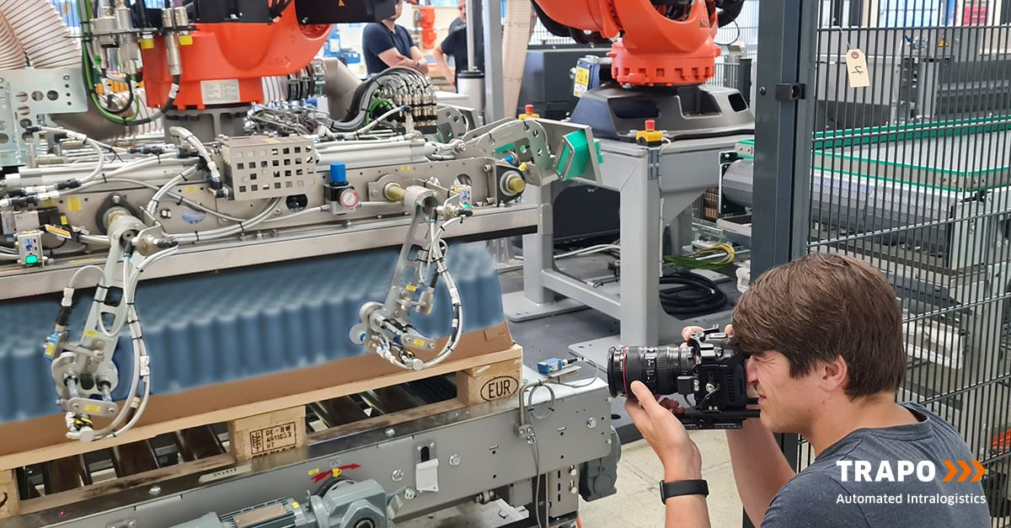
Making of für Fachpack Film mit Multifunktionsgreifer

Über TRAPO
Die TRAPO GmbH ist Partner für Automatisierte Intralogistik. TRAPO Lösungen werden in der Kommissionier-, Pack-, (De-)Palettier-, Verpackungs-, Förder-, Lager-, Sortier- und Verteiltechnik sowie in der Beladung eingesetzt. Wir bieten End-of-Line-Lösungen mit Maschinen und Systemen für jede Branche und jedes Produkt. Die Kunden haben einen einzigen Ansprechpartner für Hard- und Softwarefragen, denn Mechanik und Steuerung kommen aus einer Hand.
Einen besonderen Schwerpunkt legt das Unternehmen auf digitale Lösungen: mit TIM, das TRAPO Intelligent Managementsystem zur Visualisierung, Überwachung und Steuerung von Anlagen.
Der Hauptsitz der TRAPO GmbH ist Gescher-Hochmoor in NRW. Unternehmenstöchter sind TRAPO Italiana Srl. sowie TRAPO America, Inc. Das Vertriebsbüro für Skandinavien ist in Dänemark. Darüber hinaus ist die TRAPO GmbH weltweit mit Vertretungen aufgestellt und an allen wichtigen Industriestandorten präsent.
www.trapo.de

Pressekontakt:
Birgitta Raulf
Marketing TRAPO
Industriestraße 1
48712 Gescher-Hochmoor
Telefon 02863-2005-0
E-Mail braulf@trapo.de

